Zespół Szkół Mechanicznych  w Namysłowie  Instalacja urządzeń elektronicznych | Imię i nazwisko
Temat ćwiczenia:  Obwód prądu przemiennego RLC.  Prąd przemienny jednofazowy | Nr ćw  26 | Klasa  1 TZ-G | Grupa | Zespół
 | Data  wykonania | OCENY
 | Data  wykonania | Samoocena | Wykonanie | Ogólna
Cel ćwiczenia;

PLAN DZIAŁANIA
Odpowiedz na pytania. (odpowiedzi znajdziesz na stronie http://midzi.info/1peie.html. w ćwiczeniu 26)
1. Co nazywamy wartością skuteczną?
2. Co nazywamy wartością średnią?
3. Jak wygląda przebieg czasowy i wykres wektorowy prądu i napięcia dla cewki indukcyjnej?
4. Jak wygląda przebieg czasowy i wykres wektorowy prądu i napięcia dla kondensatora?
5. Jak zdefiniować prawo Ohma dla prądu przemiennego?
6. Jak wyjaśnić co to jest reaktancja cewki i kondensatora?
7. Co to jest impedancja i reaktancja obwodu RLC?
8. Co to jest zjawisko rezonansu?
9. Jakie są cechy charakteryzujące obwód, w którym występuje rezonans prądów?
10. Jakie są cechy charakteryzujące obwód, w którym występuje rezonans napięć?

Wykaz głównych czynności prowadzących do wykonania zadania:
- Wykonać połączenia w programie Crocodile Clips v3.5 posługując się układem pomiarowym RLC.
- Wykonać połączenia posługując się rysunkiem układu pomiarowego przedstawionym na rys. 3-3-1 i schematem montażowym przedstawionym na rys. 3-3-2. Umieścić cewkę o indukcyjności 0,1H w miejscu oznaczonym L2.
- Umieścić przełącznik funkcji generatora funkcyjnego w pozycji sygnał sinusoidalny. Do wyjścia generatora funkcyjnego dołączyć oscyloskop.
- Ustawić pokrętło regulacji częstotliwości amplitudy tak, aby uzyskać sygnał o częstotliwości 1kHz napięciu międzyszczytowym 5V (Vp-p), i doprowadzić go do wejścia układu (I/P).
- Posługując się oscyloskopem zmierzyć i zapisać napięcia na cewce L2, kondensatorze C3 i rezystorze R12.
V_{L} = _______________ Vp-p , V_{C} = ________________Vp-p , V_{R} _________________ Vp-p
- Ze wzoru na częstotliwość rezonansową $\text{fr}=\frac{1}{(2π\sqrt{\text{LC}})}$obliczyć i zapisać częstotliwość rezonansową obwodu, w którym: L2=0,1H, C3=0,01 μF i fr=__________ Hz
- Zmieniać częstotliwość wyjściową generatora funkcyjnego tak, aby maksymalną wartość V_{AB}
- Posługując się oscyloskopem zmierzyć zapisać częstotliwość wejściową. f =______ Hz
- Czy istnieje zgodność między wartością częstotliwości f a wartością częstotliwości rezonansowej fr obliczoną w kroku 5? ______________________________

Wykaz materiałów
………………………………………………………………………………………………
………………………………………………………………………………………………
Wykaz narzędzi i sprzętu
……………………………………………………………………………………………..
Wykaz aparatury kontrolno-pomiarowej.
………………………………………………………………………………………………..
SCHEMAT

Układ pomiarowy 3-3-1 | Schemat montażowy | Twój screen
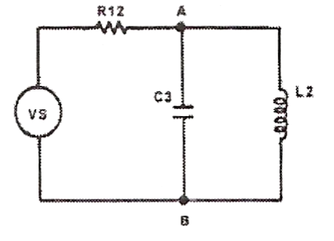 | 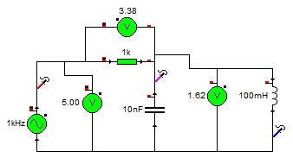

OBLICZENIA

- Ze strony http://midzi.info/1peie.html wykonać ćwiczenia . Brakujące wyrażenia zapisz do zeszytu i w protokole lub zrób screeny z ekranu.
- Kontakt z nauczycielem podczas konsultacji online ( harmonogram konsultacji – strona http://mechanik-namyslow.pl/zdalne-nauczanie.html) i konsultacji czasowych PN-9:00 ŚR-14:00, PT-12:00 i 13:00
( harmonogram konsultacji – strona) http://mechanik-namyslow.pl/zdalne nauczanie.html: adres mailowy: zsm.nam.mieczyslaw.idzi@int.pl oraz komunikator w zoom.us
- Termin odsłania pracy do 18-04-2020r
WNIOSKI

